WEEE注册申请表
注意:公司名称和地址与亚马逊后台信息一致
亚马逊店铺链接 | 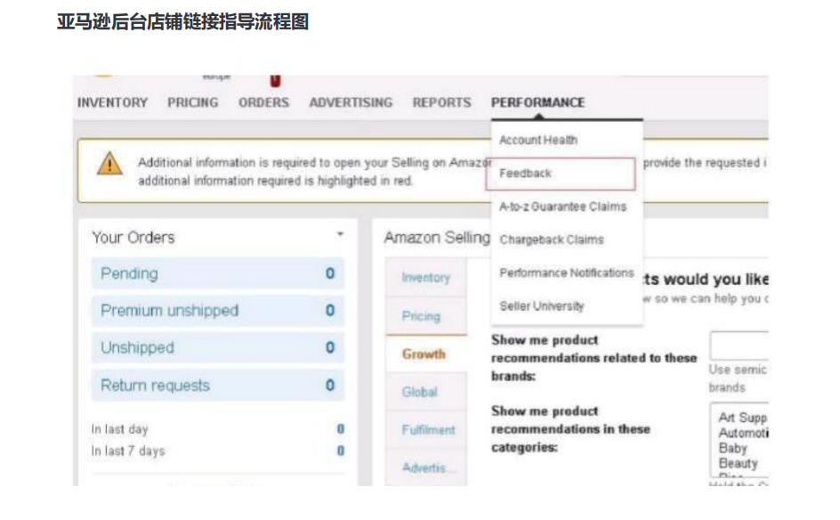  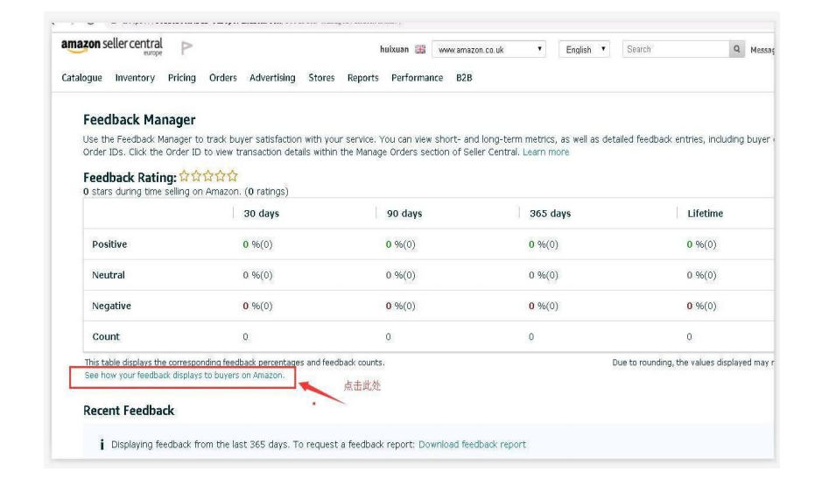  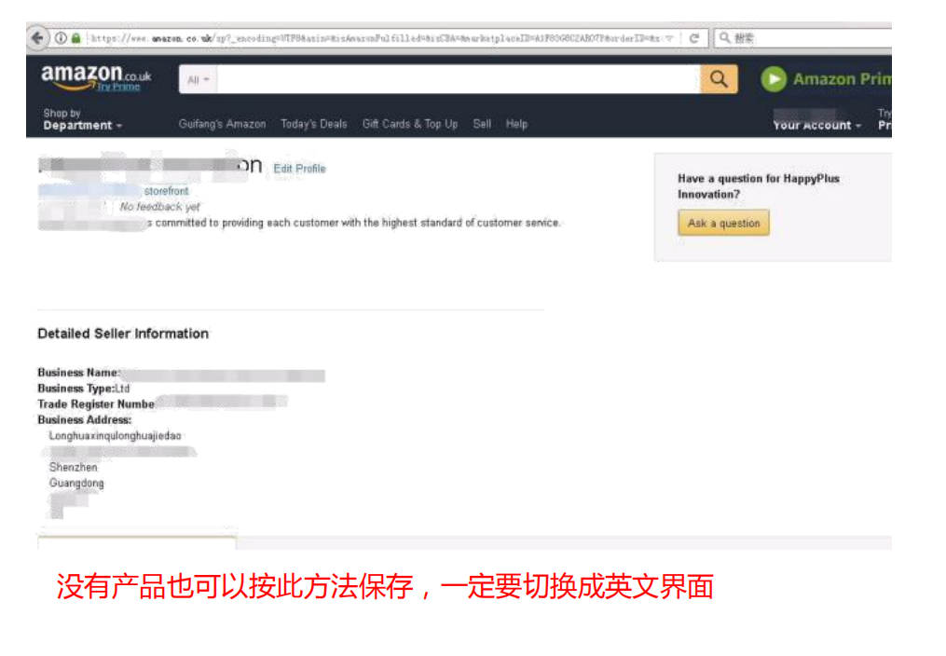
Company Name（公司名称）
Add（公司地址）
公司成立日期
统一社会信用代码
德国本地税号（没有可不填） | 16开头
Postal Code（邮政编码） | City(城市） | Postal Code(邮编）
CEO Name（法人） | First Name（名字） Surname（姓）
Telephone（联系电话）
E-Mail（邮箱）
Types of devices  （设备类型） | 1.  2.  3.
Brands（品牌）
Annual forecast  （预销售量） | 1. KG  2. KG  3. KG

